**Univerzitet u Kragujevcu**  
 **Prirodno-matematički fakultet**  
 **Kragujevac**



***Uputstvo za testere***

**WattApp**

Tim Envio: Mentori:

Vasilije Dugalić 23/2020 prof. dr Boban Stojanović

Hristina Marković 98/2018 Lazar Krstić

Vanja Gvozdenović 47/2017 Danica Prodanović

Kristina Stojković 83/2020 Andreja Živić

Milan Jovanović 46/2019

Filip Aleksić Master IT

Sadržaj

1 Prijava na sistem 3

2 Aplikacija za DSO 5

2.1 Pregled potrošnje i proizvodnje sistema 5

2.2 Pregledanje prozjumera tabelarno 10

2.3 Pregledanje prozjumera na mapi 15

2.4 Vremenska prognoza 17

2.5 Dodavanje prozjumera 18

2.6 Dodavanje dispečera 20

3 Aplikacija za prozjumera 21

3.1 Pregled svih uređaja. 21

3.1.1 Pregled detalja uređaja 23

3.1.2 Podešavanje privilegija uređaja za DSO 24

3.1.3 Pregled proizvodnje/potrošnje uređaja 25

3.1.4 Pregled prognoze proizvodnje/potrošnje uređaja 26

3.1.5 Pregled istorije proizvodnje/potrošnje uređaja 26

3.1.6 Promena statusa uređaja 27

3.1.7 Brisanje uređaja 28

3.2 Dodavanje uređaja 28

3.3 Pregled zbirne potrošnje i proizvodnje svih uređaja 30

# Prijava na sistem

Aplikaciji se pristupa prekolinka <http://softeng.pmf.kg.ac.rs:10051/login>, nakon čega se prikazuje login stranica na aplikaciji.

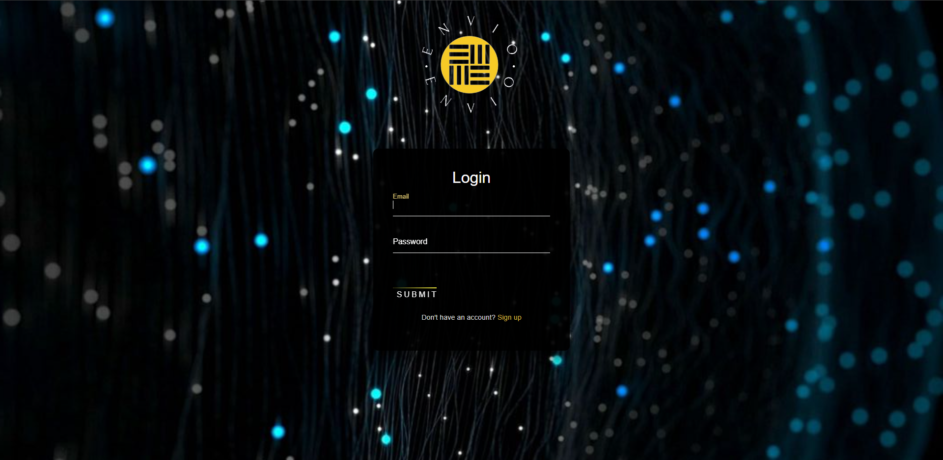

Na login stranici se nalazi forma na kojoj može da se izvrši prijava. Prilikom prijave otvara se početna stranica u odnosu na ulogu koju korisnik ima. Uloga korisnika može biti ili admin ili prozjumer, obzirom da se admini dele u dve grupe. Jedna grupa je super admin i to je samo jedan korisnik čiji je email admin@gmail.com i šifra admin, a druga grupa su dispečeri. Jedino što super admin može u odnosu na dispečere je da izvrši kreiranje novih dispečera. Da bi se prijavili na nalog koji ima ulogu Prozjumera možemo se ulogovati korišćenjem dva različita kredencijala koji su *test@gmail.com:test* i *demo@gmail.com:demo.*

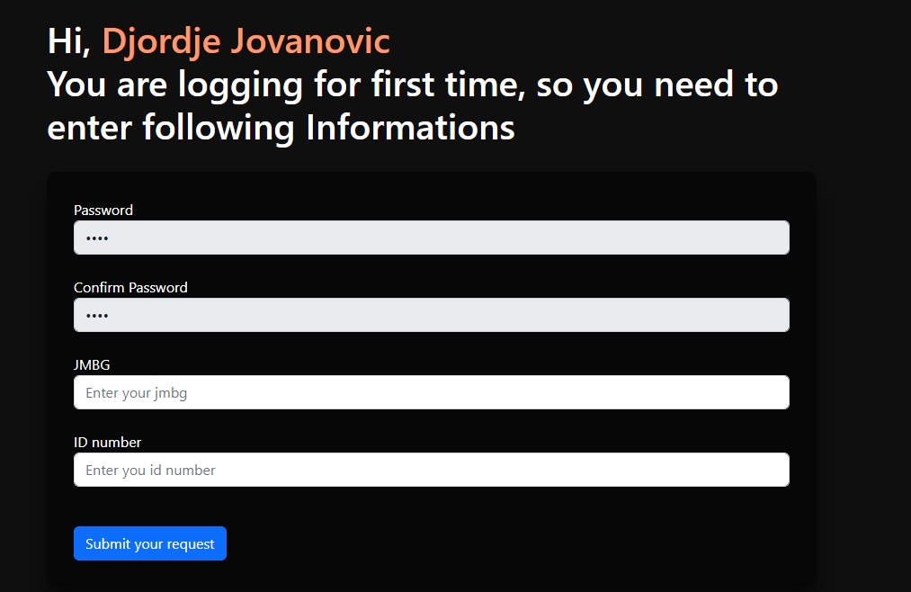Kada se prvi put korisnik loguje korišćenjem naloga koji ima Prozjumerulogu, izbacuje mu novi prozor na koji on unosi šifru, ako šifru pogodi iskaču mu dva nova text box-a u koji on unosi svoj JMBG i broj lične karte kako bi mogao da nastavi sa korišćenjem aplikacije.

# Aplikacija za DSO

## Pregled potrošnje i proizvodnje sistema

Na DSO dashboard-u grafički i tabelerno su prikazani podaci koji će korisniku ove aplikacije pružiti uvid u potrošnju i proizvodnju električne energije prozjumera u sistemu.

Ono što je prvo grafički prikazano jeste ukupna proizvodnja i potrošnja u sistemu, kao i njihov odnos. Pored toga je prikazana i trenutna proizvodnja i potrošnja u čitavom sistemu i njihov odnos.

*Slika: Odnos ukupne i odnos trenutne proizvodnje i potrošnje u sistemu*

Pored prikazanih odnosa, prikazuju se i proizvodnja i potrošnja za poslednjih sedam dana sa njihovim odnosom, i poslednjih mesec dana sa njihovim odnosom.

*Slika: Odnos ukupne proizvodnje i potrošnje u sistemu poslednjih sedam i mesec dana*

Grafički prikaz proizvodnje i potrošnje električne energije u prethodnih sedam dana i njihove predikcije u narednih sedam dana.

*Slika: Prikaz predikcije I istorije proizvodnje I potrošnje*

Pored grafičkog prikaza, prikazani su ovi podaci predikcije i istorija za sedam dana i tabelarno gde je za svaki dan brojčano prikazana potrošnja I proizvodnja električne energije.

Grafički prikaz istorije potrošnje i proizvodnje čitavog sistema. Korisnik DSO aplikacije, klikom na padajuću listu "Select Year” ima kao opciju odabir godine za koju želi da se informiše o ukupnoj potrošnji i proizvodnji električne energije.

Slika: Grafički prikaz istorije proizvodnje i potrošnje električne energije

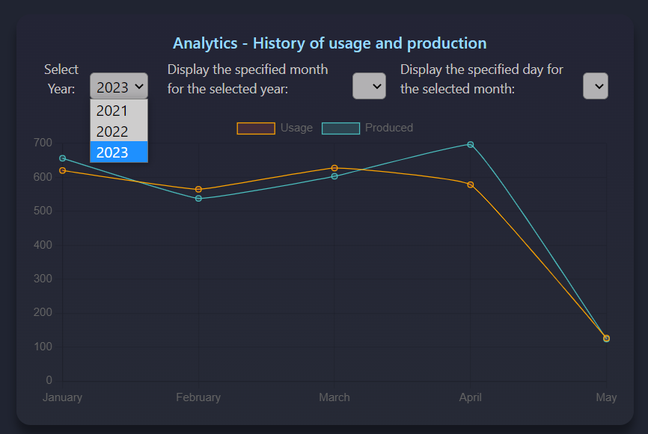

*Slika: Grafički prikaz istorije proizvodnje I potrošnje električne energije*

Klikom na padajuću listu “Display the specified month for the selected year” korisnik ima za mogućnost odabir meseca u već odabranoj godini, za koji želi da mu bude prikazana ukupna potrošnja i proizvodnja.

Takođe, klikom na padajuću listu “Display the specified day for the selected month” korisnik bira konkretni dan za već odabrane mesec i godinu, odabirom konkretnog dana biće mu prikazani željeni podaci o proizvodnji i potrošnji električne energije.

Korisnik se može informisati o ukupnoj proizvodnji I potrošnji električne energije u proteklom periodu, gde su jasno za svaki mesec i godinu brojčano prikazani podaci o ukupnoj proizvodnji i potrošnji električne energije.

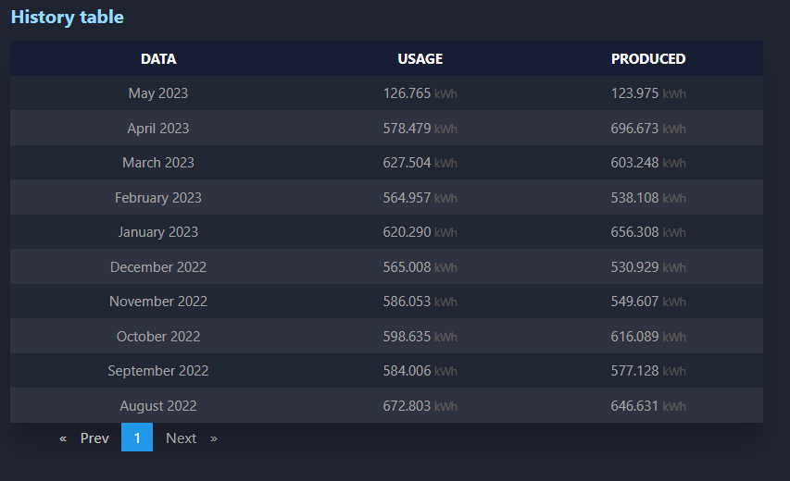

*Slika: Tabela istorije proizvodnje I potrošnje električne energije*

## Pregledanje prozjumera tabelarno

Na stranici Prosumers kod DSO-a nalazi se mapa, vremenska prognoza i tabela u kojoj su svi registrovani prozjumeri.

U tabeli su sledeći podaci o korisniku: ime, e-mail, adresa i broj uređaja koji su povezani na mreži. Deo ,,Options’’ sadrži opciju za brisanje korisnika i opciju za blokiranje.

*Slika: Tabela za prikaz prozjumera*

Prilikom blokiranja korisnika, njegovi podaci se boje u crveno i moguće je odblokirati ga pritiskom na dugme koje je iz ,,Block’’ prešlo u ,,Unblock’’.

*Slika: Blokiranje korisnika*

Klikom na crveno dugme na kraju svakog reda u tabeli prozjumera vrši se brisanje prozjumera i prikazuje se poruka koja obaveštava da je brisanje uspešno izvršeno.

U tabeli je moguće izvršiti pretragu korisnika po imenu ili email-u. Na unos u search input u tabeli se prikazuju korisnici čija imena ili email-ovi sadrže uneti string.

*Slika: Pretraga korisnika*

U gornjem desnom uglu nalaze se dve padajuce liste, prva je za filtriranje po gradu, a druga za filtriranje po okrugu. Klikom na njih izlistavaju se sve moguće opcije koje postoje u tabeli.

*Slika: Filtriranje korisnika po gradu*

*Slika: Filtriranje korisnika po okrugu*

Klikom na dugme ,,Devices’’ kod korisnika otvara se prozor u kom se nalazi lista svih uređaja koji su povezani na mreži. Pri vrhu prozora se nalazi naziv prozjumera, informacija o tome koliko uređaja on poseduje, koliko je uređa vidljivo za DSO i koliko njih ima dozvoljen pristup. Pored toga se i prikazuju naziv, lokacija i tip uređaja. Uređaji koji imaju omogućen pristup za DSO imaju u desnom uglu klizno dugme na čiji klik se može uključiti ili isključiti. Za uređaje kod kojih je pristup DSO-u onemogućen se u desnom uglu ispisuje ,,Access Denied’’.

*Slika: Uređaji jednog prozjumera*

Klikom na dugme ,,User details’’ kod korisnika otvara se prozor u kom se nalazi kartica sa podacima tog korisnika.

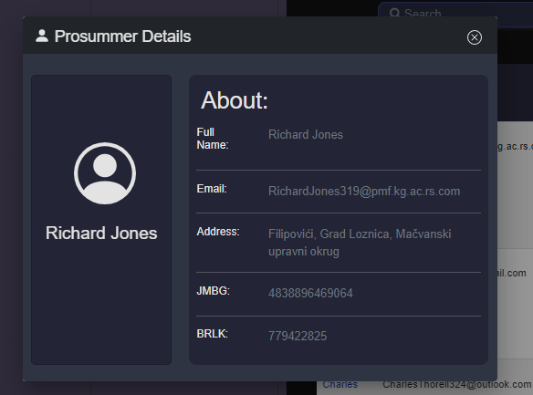

*Slika: Podaci prozjumera*

## Pregledanje prozjumera na mapi

Na stranici Prosumers se takođe nalazi i mapa na kojoj DSO ima uvid u sve registrovane prosumere. Registrovani korisnici su obeleženi markerima na mapi. Mapa ima opciju za podešavanje zoom-a u gornjem levom uglu ( “+” za zoom-in i “-” zoom-out).

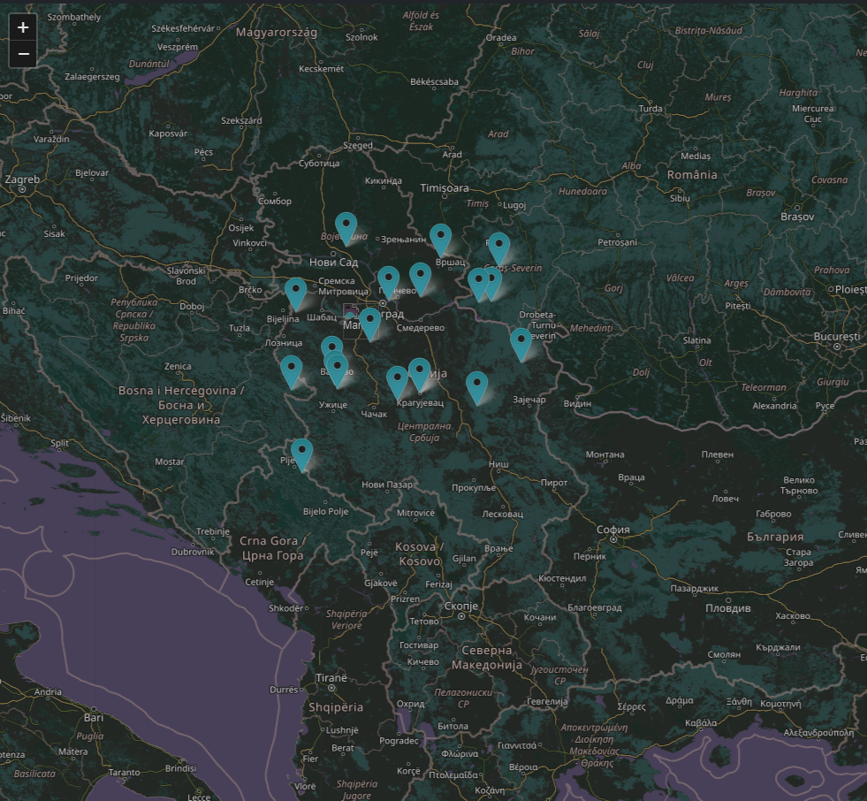

Slika: mapa prozjumera

Klikom na neki od markera prikazuje se ime, prezime i naziv lokacije prozjumera. Svaki korisnik iz tabele se može se individualno pretražiti i pokazati na mapi klikom na ime i prezime u tabeli.

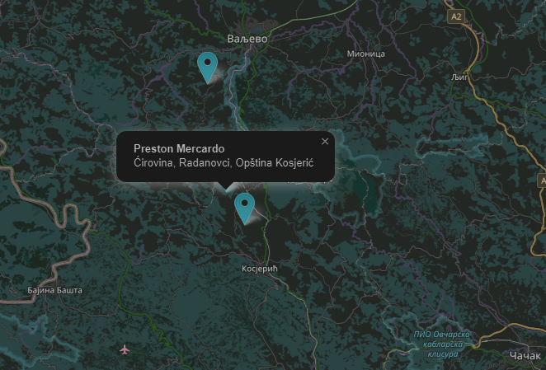

*Slika: prikaz selektovanog markera*

## Vremenska prognoza

Na ovoj stranici je dostupna vremenska prognoza za narednih 5 dana. Svaki dan je označen datumom, ikonicom, kao i vrednostima prognozirane temperature u Celzijusima, vlažnosti vazduha, i prosečnom brzinom kretanja vetrova.

Unosom željene lokacije u polju pretrage i klikom na dugme “search” prikazuje se prognoza za to područje.

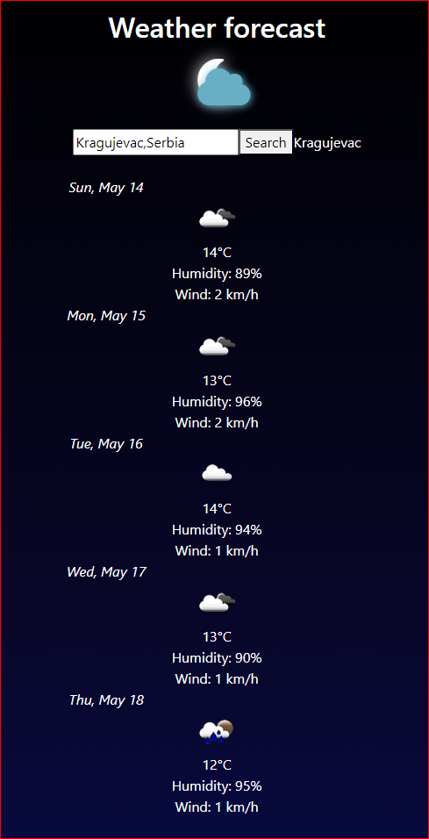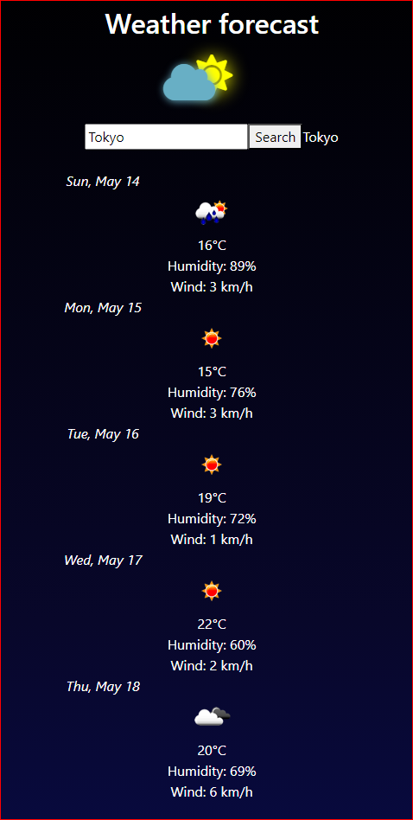

Slika:Vremenska prognoza

## Dodavanje prozjumera

DSO poseduje mogućnost dodavanja novih prosumera u sistem. U navigation baru se nalazi opcija “Add prosumer”. Klikom na nju otvara se forma za prijavu prosumera.

Podaci koje je potrebno uneti radi uspešne registracije su sledeći:

Ime

Prezime

Email

Tip imanja – bira se jedna od tri opcije (kuća, stan, vikendica)

Adresa – Može se popuniti polje za adresu, a zatim klikom na dugme show map se prikazuje marker na mapi na unetoj adresi, ukoliko je ona uneta ispravno. Takođe može se i klikom na mapu izabrati adresa, nakon čega će ona biti navedena u input polju za adresu.

Po završetku popunjavanja forme potrebno je kliknuti “ADD PROSUMER” dugme. Ukoliko je registracija uspešna, pojaviće se potvrda o završenoj registraciji i prosumer će biti kreiran u bazi i biće o tome obavešten na unešenoj email adresi. Novokreirani nalog postaje aktivan i prozjumer mu može pristupiti unošenjem automatski generisanog email-a i lozinke u formi imeprezime.

Slika: forma za dodavanje prozjumera

## Dodavanje dispečera

Klikom na link „Add dispatcher“ u navbar-u, adminu se otvara stranica sa formom za dodavanje novog dispečera.

Podaci koje je potrebno uneti za registraciju dispečera su:

Ime

Prezime

Email

Šifra

Klikom na dugme „Add dispatcher“ ispod forme, dispečer se dodaje u sistem nakon čega će admin biti obavešten da li je to uspešno izvršeno.

Slika: forma za dodavanje dispečera

# Aplikacija za prozjumera

## Pregled svih uređaja.

Nakon prijavljivanja na aplikaciju, prozjumeru se prikazuje početna stranica sa jednom od lokacija na koje je prijavljen i sa svim uređajima koje je prethodno dodao na toj lokaciji.

Slika 1 – pregled svih uređaja

Klikom na opadajući listu lokacije sa vrha slike *Slika 1 – pregled svih uređaja* može se izabrati jedna od lokacija na kojima je prijavljen prozjumer. Nakon toga će se prikazati uređaji sa izabrane lokacije.

Moguće je i filtrirati uređaje na osnovu tipa (producer ili consumer) i na osnovu statusa (uključen ili isključen). Ove opcije se nalaze desno od svih uređaja. Klikom na odgovarajuću opciju se filtriraju uređaji prozjumera.

Slika 2 – filtriranje uređaja

Pored naziva i slike pojedinačnog uređaja, koji je obojen različitom bojom u zavisnosti od toga da li je u pitanju potrošač ili proizvođač, prikazuje se njegova trenutna proizvodnja ili potrošnja ukoliko je on uključen. Ispod naziva se nalazi lokacija na koju je uređaj prijavljen, a ispod lokacije se nalazi proizvoljan opis uređaja. U desnom gornjem desnom ćošku uređaja se nalazi meni , a ispod njega dugme za promenu statusa uređaja.

Slika 3 – pregled jednog uređaja

Klikom na dugme za meni (tri tačke) u gornjem desnom ćošku,prikazuje se meni sa opcijama za pregled detalja uređaja, promenu statusa uređaja i brisanje uređaja.

Slika 4 – meni uređaja

### Pregled detalja uređaja

Klikom na opciju za detalje uređaja (Device details) iz menija sa slike *Slika 4 – meni uređaja* ili klikom na sam uređaj, otvara se nova stranica koja prikazuje podatke o tom uređaju detaljnije.

Slika 5 – detalji uređaja

Klikom na dugme u levom gornjem ćošku (Device details) sa strelicom usmerenom u levo, prozjumer se vraća na početnu stranu.

U gornjem levom uglu stranice se nalazi naziv, lokacija i njega tip uređaja. Tu se nalazi i dugme za brisanje uređaja obojeno u crveno.

### Podešavanje privilegija uređaja za DSO

Otvaranjem detalja uređaja, prikazuju se stranica sa slike *Slika 5 – detalji uređaja*.

Klikom na checkbox pored teksta „Allow DSO to see this device“ ili pored teksta „Allow DSO to manage this device“, pojavljuje se prozor koji pita korisnika da li je siguran da želi da dozvoli/odbije vidljivost uređaja za DSO, odnosno da li DSO može da menja njegov status

Slika 6 – iskačući prozor

Ukoliko se klikne na dugme „Cancel“, prozor će samo nestati, a ukoliko se klikne na drugo dugme („Allow“ ili „Forbid“), prozor će takođe nestati, ali ćetakođe biti ispisana poruka u gornjem desnom ćošku ekrana da je uspešno promenjena privilegija za DSO, i checkbox za određenu privilegiju će biti postati nečekiran ili čekiran u zavisnosti od akcije.

Slika 7 – uspešna akcija

### Pregled proizvodnje/potrošnje uređaja

Za prikaz proizvodnje/potrošnje uređaja treba potrebno je otići na detalje uređaja, klikom na bilo koji uređaj. Nakon toga se prikazuju podaci o proizvodnji/potrošnji uređaja u tom trenutku, toga dana, u poslednjih 7 dana, kao i ukupnoj proizvodnji/potrošnji u toku trenutnog meseca.

Slika 8 – podaci o proizvodni/potrošnji energije

Na istoj stranici ispod dela Device information i DSO privileges se nalazi opcija za odabir prognoze ili istorije proizvodnje i potrošnje uređaja. Klikom na jedno od ta dva dugmeta se prikazuju odgovarajući podaci o proizvodnji i potrošnji uređaja.

Slika 9 – opcije za biranje prognoze ili istorije proizvodnje/potrošnje uređaja

### Pregled prognoze proizvodnje/potrošnje uređaja

Otvaranjem detalja uređaja i odabirom opcije za prognozu proizvodnje i potrošnje sa slike *Slika 9* – opcije za biranje prognoze ili istorije proizvodnje/potrošnje uređajaprikazuju se istorija proizvodnje/potrošnje energije u poslednjih sedam dana i prognoza, kako u poslednji sedam, tako i u narednih sedam dana. Podaci su prikazani grafički i tabelarno.

Slika 10 – prognoza proizvodnje/potrošnje uređaja

### Pregled istorije proizvodnje/potrošnje uređaja

Otvaranjem detalja uređaja i odabirom opcije za istoriju proizvodnje i potrošnje sa slike *Slika 9* – opcije za biranje prognoze ili istorije proizvodnje/potrošnje uređajaprikazuju se opcije za istoriju po satima, danima ili mesecima.

Slika 11 – opcije za prikaz istorije proizvodnje/potrošnje uređaja

Odabirom jednih od opcija se prikazuju odgovarajući podaci na grafiku i tabelarno, sa slider-ima kojima je moguće birati bilo koji dan, mesec i godinu tako što se prevlači krug sa slider-a u levo ili desno.

Slika 12 - podaci o istoriji proizvodnje/potrošnje uređaja

### Promena statusa uređaja

Klikom na opciju za promenu statusa uređaja (Turn defice off/on) iz menija sa slike *Slika 4 – meni uređaja*, iskače prozor kao sa slike *Slika 6 – iskačući prozor* koji pita korisnika da li je siguran da želi da promeni status uređaja. Ukoliko se korisnik složi, status uređaja će biti promenjen i biće uspešno ispisana poruka o tome kao na slici *Slika 7 – uspešna akcija* a ukoliko se ne složi, prozor će samo nestati.

### Brisanje uređaja

Klikom na opciju za brisanje uređaja (Delete device) iz menija sa slike *Slika 4 – meni uređaja*, iskače prozor kao sa slike *Slika 6 – iskačući prozor* koji pita korisnika da li je siguran da želi da obriše uređaj. Ukoliko se korisnik složi,uređaj će biti obrisan i biće uspešno ispisana poruka o tome kao na slici *Slika 7 – uspešna akcija*, a ukoliko se ne složi, prozor će samo nestati.

## Dodavanje uređaja

Klikom na dugme „Add device“ sa slike *Slika 1 – pregled svih uređaja*, korisniku se otvara prozor sa podacima koje treba da unese kako bi dodao novi uređaj.

Slika 13 - dodavanje novog uređaja

Na vrhu forme se nalazi lokacija koju je prozjumer već odabrao na početnoj strani.

Klikom na listu ispod „Device“, korisniku se otvaraju svi mogući uređaji koje može da doda. Klikom na jednu od svih mogućih opcija se bira uređaj. Ispod „Description“ korisnik unosi šta god želi za opis uređaja. Klikom na dugme „Add device“ na dnu prozora, uređaj se dodaje i korisnik biva obavešten o tome iskačućim prozorom sa slike *Slika 6 – iskačući prozor.*

Slika 14 - lista uređaja

## Pregled zbirne potrošnje i proizvodnje svih uređaja

Na stranici Energy info, nalaze se prikazi podataka trenutne potrošnje i proizvodnje kao i grafički prikaz potrošnje uređaja koji najviše troši i uređaja koji najviše proizvodi električne energije.

Slika 15 – trenutna potrošnja i proizvodnja

Ispod chart - ova nalaze se grafički prikazi predikcije proizvodnje i potrošnje svih uređaja ukupno u periodu od sedam dana unazad i unapred i istorija proizvodnje i potrošnje svih uređaja kao i tabelarni prikaz za iste te podatke.

Slika 16 - zbirna prognoza proizvodnje i potrošnje svih uređaja

Ispod prognoze proizvodnje i potrošnje se nalaze podaci o istoriji proizovodnje i potrošnje svih uređaja prozjumera u tabelarnom obliku po mesecima. Ispod tabele se mogu menjati stranice i tako ići u dalju istoriju.

Slika 17 - istorija proizvodnje i potrošnje svih uređaja